KẾ HOẠCH BÀI DẠY
MÔN: ĐẠO ĐỨC
CHỦ ĐIỂM 7. QUÊ HƯƠNG EM
BÀI 13: GIỮ GÌN CẢNH ĐẸP QUÊ HƯƠNG (TIẾT 1)

Tuần: 27 Ngày soạn:
Số tiết: 2 Ngày dạy:

I. YÊU CẦU CẦN ĐẠT
1. Phẩm chất chủ yếu
- Yêu nước: bồi dưỡng tình yêu cảnh đẹp quê hương, con người
- Chăm chỉ: Biết chăm chỉ rèn luyện những hành vi chuẩn mực.
- Trách nhiệm: Chủ động thực hiện những việc làm giữ gìn, bảo vệ cảnh đẹp của quê hương.
2. Năng lực
2.1 Năng lực chung
- Năng lực tự chủ và tự học: Tự xác định và chủ động thực hiện những việc làm giữ gìn, bảo vệ cảnh quan phù hợp với khả năng của bản thân.
- Năng lực giao tiếp:Trao đổi, chia sẻ ý kiến với bạn trong quá trình thực hiện các nhiệm vụ học tập.
2.2. Năng lực đặc thù
- Năng lực điều chỉnh hành vi: Nêu và thực hiện được những việc làm giữ gìn cảnh đẹp thiên nhiên ở quê hương.
- Năng lực tìm hiểu và tham gia hoạt động kinh tế-xã hội: Quan sát, tìm hiểu về cảnh đẹp thiên nhiên quê hương; tham gia thực hiện các hoạt động, việc làm thiết thực, phù hợp với lứa tuổi để bảo vệ vẻ cảnh đẹp của quê hương.
II. PHƯƠNG TIỆN DẠY HỌC:
1. Giáo viên: SGK, màn hình - máy chiếu, video clip về quê hương, phiếu học tập
2. Học sinh: SGK tranh/ảnh về về cảnh đẹp thiên nhiên ở địa phương, bút màu, giấy vẽ
III. CÁC HOẠT ĐỘNG DẠY HỌC CHỦ YẾU:

TG | HOẠT ĐỘNG DẠY | HOẠT ĐỘNG HỌC
5’ | KHỞI ĐỘNG  Hoạt động: Nêu cảm nhận của em về việc làm của các bạn trong tranh.  Mục tiêu: HS chia sẻ được cảm nhận vể những hành động chưa biết gìn giữ, bảo vệ cảnh đẹp quê hương, qua đó xác định được cần phải giữ gìn cảnh đẹp quê hương.  Tổ chức thực hiện:  1/ GV tổ chức cho HS làm việc nhóm đôi, quan sát tranh trong SGK Đợođức2, trang 60 và trả lời câu hỏi:  - Các bạn trong tranh đang làm gì?  - Nêu cảm nhận của em về việc làm của các bạn.  2/ Yêu cầu các nhóm báo cáo kết quả thảo luận. Các nhóm khác bổ sung, chia sẻ thêm ý kiến của nhóm mình.  3/ GV cho HS trao đổi thêm:  - Nếu được đưa ra lời khuyên cho các bạn trong tranh, em sẽ nói gì?  4/ GV nhận xét câu trả lời của HS và dẫn dắt, chuyển tiếp hoạt động: Giữ gìn cảnh đẹp của quê hương chính là nét đẹp vân minh, thể hiện tình yêu với quê hương. Vậy, cần phải làm gì để giữ gìn cảnh đẹp quê hương, chúng ta cùng tìm hiểu ở hoạt động sau. | - HS làm việc nhóm đôi, quan sát tranh trong SGK Đạo đức 2, trang 60 và trả lời câu hỏi:  - Các bạn trong tranh đang làm gì?  - Nêu cảm nhận của em về việc làm của các bạn.  - Học sinh đưa ra lời khuyên cho các bạn trong tranh.  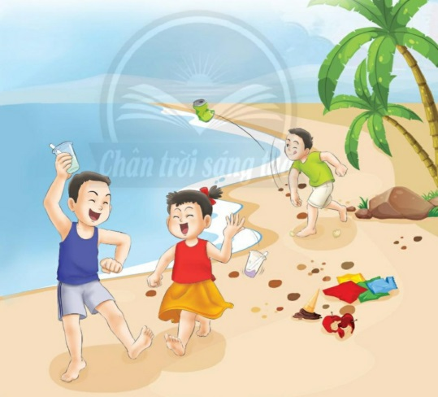
15’ | KHÁM PHÁ  Hoạt động 1 : Việc làm nào của các bạn trong tranh thể hiện ý thức giữ gìn vẻ đẹp của quê hương?  Mục tiêu: HS nêu được một số việc làm giữ gìn/không giữ gìn vẻ đẹp của quê hương.  Tổ chức thực hiện:  1/ GV chia lớp thành nhóm, mỗi nhóm 4 HS và yêu cầu thảo luận:  + Các nhân vật trong tranh làm gì? Nói gì? •  + Việc làm nào góp phân giữ gìn cảnh đẹp thiên nhiên của quê hương?  2/ Đại diện các nhóm HS báo cáo kết quả thảo luận. Mỗi nhóm báo cáo về một tranh. Sau khi mỗi nhóm báo cáo, các bạn khác có thể nhận xét, bổ sung.  Gợi ý:  - Tranh 1: Một nhóm các bạn nhỏ (cả nam và nữ) đang quét vôi vào gốc cây, trong khi người lớn đang tỉa cành. Việc làm này giúp cảnh quan đẹp hơn.  - Tranh 2: Bạn nam đi tham quan trong động, vừa khắc lên vách đá vừa nói:"Khắc tên mình lên đây cho mọi người biết". Bạn nam đã làm xấu, làm mất đi vẻ đẹp của hang động.  - Tranh 3: Bạn nam đang đổ xô nước đầy rác xuống sông ngay trước nhà. Việc làm này đã làm ô nhiễm dòng sông.  - Tranh 4: Hai bạn nhỏ đang đứng trước cánh đổng hoa. Bạn nữ muốn đi vào giữa cánh đồng để chụp ảnh nhưng bạn nam ngăn lại.  - GV tổ chức cho HS trao đổi thêm ở tranh 4: + Vì sao bạn nam lại ngân bạn nữ không vào giữa cánh đồng chụp ảnh?  - Từ câu trả lời của HS, GV tiếp tục cho HS trao đổi:  + Vì sao chúng ta cân giữ gìn cảnh đẹp của quê hương?  - Lưu ý: GV có thể chuyển các câu hỏi thành phiếu học tập để HS làm việc cá nhân, hoặc làm việc nhóm để mỗi em tự phân loại các tranh trong sách thành nhóm việc làm giữ gìn hoặc chưa giữ gìn cảnh đẹp quê hương. Từ đó, GV có thể tổ chức chơi tiếp sức để sắp xếp các tranh vào nhóm tương ứng và cho cá nhân/nhóm giải thích sự về sự sắp xếp của mình | - Học sinh tạo thành nhóm 4 và yêu cầu thảo luận:  - Các nhân vật trong tranh làm gì? Nói gì? •  - Việc làm nào góp phân giữ gìn cảnh đẹp thiên nhiên của quê hương?  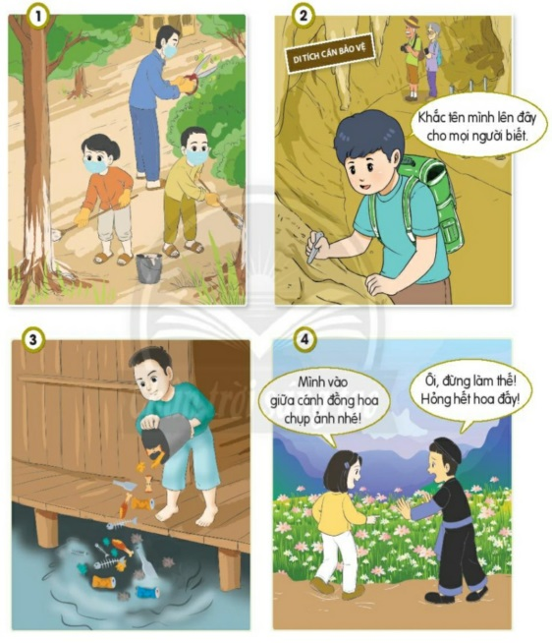  - Đại diện các nhóm trình bày.  - Nhóm khác bổ sung.  - HS trao đổi:  + Vì đi vào cánh đồng sẽ làm hỏng hết hoa.  + Việc giữ gìn cảnh đẹp quê hương sẽ giúp giữ môi trường trong lành, cảnh quan đẹp hơn, giúp mọi người thấy gắn bó, yêu quê hương mình hơn.
12’ | Hoạt động 2: Nêu thêm những việc cần làm để chăm sóc, bảo vệ vẻ đẹp quê hương.  Mục tiêu: HS nêu được những việc cẩn làm để chăm sóc, bảo vệ vẻ đẹp quê hương.  Tổ chức thực hiện:  - GV tổ chức cho HS trao đổi theo nhóm, sử dụng thông tin đã chuẩn bị trong phiếu học tập để nêu những việc cần làm để chăm sóc, giữ gìn vẻ đẹp quê hương (chăm sóc cảnh quan; không đổ rác thải bừa bãi; không hái hoa, bẻ cành, làm hỏng cảnh quan tự nhiên; nhắc nhở bạn bè, người thân cùng tham gia giữ gìn, bảo vệ cảnh đẹp thiên nhiên,...)  - GV có thể cho HS sử dụng tranh/ảnh/thông tin đã sưu tầm để chia sẻ với bạn về cảnh đẹp. | - HS trao đổi theo nhóm, sử dụng thông tin đã chuẩn bị trong phiếu học tập để nêu những việc cần làm để chăm sóc, giữ gìn vẻ đẹp quê hương (chăm sóc cảnh quan; không đổ rác thải bừa bãi; không hái hoa, bẻ cành, làm hỏng cảnh quan tự nhiên; nhắc nhở bạn bè, người thân cùng tham gia giữ gìn, bảo vệ cảnh đẹp thiên nhiên,...)

IV. ĐIỀU CHỈNH SAU BÀI DẠY ……………………………………………………………………………………………………………………………………………………………………………………………………………………………………………………………………………………………………………..

KẾ HOẠCH BÀI DẠY
MÔN: ĐẠO ĐỨC
CHỦ ĐIỂM 7. QUÊ HƯƠNG EM
BÀI 13: GIỮ GÌN CẢNH ĐẸP QUÊ HƯƠNG (TIẾT 2)

Tuần: 28 Ngày soạn:
Số tiết: 2 Ngày dạy:

I. YÊU CẦU CẦN ĐẠT:
1. Phẩm chất chủ yếu
- Yêu nước: bồi dưỡng tình yêu cảnh đẹp quê hương, con người
- Chăm chỉ: Biết chăm chỉ rèn luyện những hành vi chuẩn mực.
- Trách nhiệm: Chủ động thực hiện những việc làm giữ gìn, bảo vệ cảnh đẹp của quê hương.
2. Năng lực
2.1 Năng lực chung
- Năng lực tự chủ và tự học: Tự xác định và chủ động thực hiện những việc làm giữ gìn, bảo vệ cảnh quan phù hợp với khả năng của bản thân.
- Năng lực giao tiếp:Trao đổi, chia sẻ ý kiến với bạn trong quá trình thực hiện các nhiệm vụ học tập.
2.2. Năng lực đặc thù
- Năng lực điều chỉnh hành vi: Nêu và thực hiện được những việc làm giữ gìn cảnh đẹp thiên nhiên ở quê hương.
- Năng lực tìm hiểu và tham gia hoạt động kinh tế-xã hội: Quan sát, tìm hiểu về cảnh đẹp thiên nhiên quê hương; tham gia thực hiện các hoạt động, việc làm thiết thực, phù hợp với lứa tuổi để bảo vệ vẻ cảnh đẹp của quê hương.
II. PHƯƠNG TIỆN DẠY HỌC:
1. Giáo viên: SGK, màn hình - máy chiếu, video clip về quê hương, phiếu học tập
2. Học sinh: SGK tranh/ảnh về về cảnh đẹp thiên nhiên ở địa phương, bút màu, giấy vẽ.
III. CÁC HOẠT ĐỘNG DẠY HỌC CHỦ YẾU:

TG | HOẠT ĐỘNG DẠY | HOẠT ĐỘNG HỌC
8’  6’  6’ | LUYỆN TẬP  Hoạt động 1 : Chia sẻ ý kiến của em về việc làm của các bạn trong tranh.  * Mục tiêu: HS thể hiện sự không đồng tình với thái độ, hành vi không bảo vệ,giữgìn cảnh đẹp của quê hương.  * Tổ chức thực hiện:  - GV tổ chức cho HS làm việc theo nhóm 4 HS, thảo luận và đưa ra nhận xét về việc làm của các bạn trong tranh. GV lưu ý HS quan sát cả hành động và thái độ của từng bạn. Câu hỏi gợi ý:  + Các nhân vật trong tranh đang làm gì?  + Em có nhận xét gì về việc làm của các bạn trong tranh?  + Em đồng tình hay không đồng tình với những việc làm đó? Vì sao?  - Mời các nhóm trình bày ý kiến.  - GV nhận xét, kết luận  Tranh 1: Một nhóm bạn đang ăn uống và xả rác bừa bãi ở thảm cỏ rất đẹp. Lúc đó, Na và chị Na đi ngang qua nhìn thấy, hai chị em rất ngạc nhiên và khó chịu khi chứng kiến hành động đó.  -Tranh 2: Bạn nam đang khắc lên tường của một di tích lịch sử.  Gợi ý:  Tranh 1. Không đồng tình với việc các bạn xả rác, làm bẩn, làm xấu cảnh đẹp. Đồng tình với thái độ của Na và chị Na vì hai chị em đã thể hiện thái độ đúng trước những việc làm thiếu ý thức giữ gìn cảnh đẹp thiên nhiên.  Tranh 2. Không đồng tình với bạn nam vì làm như vậy là không tôn trọng di tích lịch sử, không giữ gìn cảnh đẹp của quê hương.  Hoạt động 2: Nếu là Bin, em sẽ làm gì?  * Mục tiêu: HS thể hiện sự không đồng tình với việc xả rác xuống môi trường nước.  * Tổ chức thực hiện:  - GV tố chức cho HS thảo luận nhóm đôi: Quan sát tranh và trả lời:  + Hai anh em Bin đứng trên boong tàu. Anh Bin bảo Bin vứt rác xuống biển. Nếu là Bin, em sẽ làm gì?  (HS cần đưa ra được câu trả lời cho thấy rõ phản ứng của Bin: không đồng ý với việc làm của anh trai và khuyên anh không nên xả rác bừa bãi nhưvậy để bảo vệ môi trường biển.)  - Mời HS trình bày ý kiến.  - GV nhận xét, chốt những phương án phù hợp.  Hoạt động 3: Em hãy đưa ra lời khuyên cho Cốm.  Mục tiêu: Không đồng tình với thái độ, hành vi không bảo vệ, giữ gìn cảnh đẹp của quê hương.  Tổ chức thực hiện:  - Cho HS quan sát tranh và nêu tình huống.  - GV tổ chức thảo luận và HS sắm vai để thể hiện thái độ đồng tình hay không đồng tình với việc làm của Cốm.  => Đáp án được lựa chọn ở đây là không đồng tình; đồng thời bạn đóng vai chị Cốm cần đưa ra được lời khuyên cho Cốm khi chứng kiến Cốm chưa biết giữ gìn cảnh quan của quê mình.  Lưu ý: Nếu chọn hình thức sắm vai, GV cẩn nêu ra các tiêu chí nhận xét (về lời nói, việc làm, thái độ) để HS có căn cứ nhận xét các bạn.  - GV nhận xét, tuyên dương nhóm có lời khuyên phù hợp. | 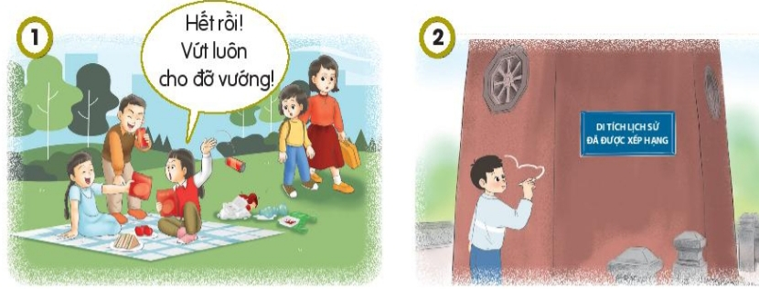  - HS làm việc theo nhóm 4 thảo luận và đưa ra nhận xét về việc làm của các bạn trong tranh.  - Đại diện các nhóm trình bày.  - Các nhóm khác nhận xét    - Học sinh quan sát tranh bài tập 2/62 trả lời câu hỏi:  + Nếu là Bin, em sẽ làm gì ?  + Tình huống trong tranh:  - Học sinh thảo luận để trả lời câu hỏi trên.  - Học sinh khác nhận xét, bổ sung.  - HS quan sát trinh và nêu tình huống  - HS thảo luận,đưa ra lời khuyên cho Cốm.  - Học sinh phân vai, diễn lại tình huống trong tranh.  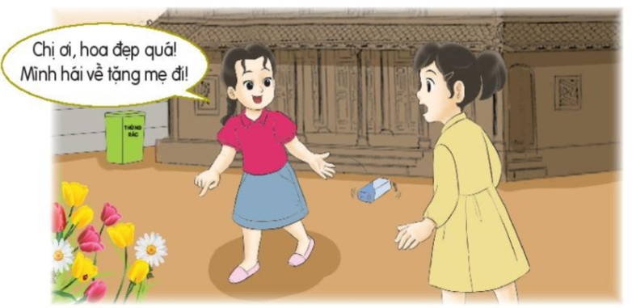  - HS nhận xét theo tiêu chí.
5’  5’ | VẬN DỤNG  Hoạt động 1 : Chia sẻ việc em đã và sẽ làm để góp phẩn giữ gìn vẻ đẹp quê hương.  Mục tiêu: Biết chia sẻ cùng bạn bè những việc làm góp phần giữ gìn vẻ đẹp quê hương.  Tổ chức thực hiện:  - GV tổ chức cho học sinh chia sẻ trước lớp về những việc mình đã và sẻ làm để góp phần giữ gìn vẻ đẹp của quê hương.  - GV nhận xét, tổng kết.  Hoạt động 2: Nhắc nhở bạn cùng thực hiện những việc làm cần thiết, phù hợp để giữ gìn cảnh đẹp quê hương.  Mục tiêu: HS thực hiện được những việc làm thiết thực, phù hợp với lứa tuổi để chăm sóc, bảo vệ vẻ cảnh đẹp của quê hương.  Tổ chức thực hiện:  - GV tổ chức cho HS chơi chuyền bóng/chuỵền hoa hoặc chơi trò chơi tạo hình để chia sẻ về những việc mình đã và sẽ làm nhằm góp phần giữ gìn vẻ đẹp quê hương.  - GV tổng kết lại những hoạt động HS đã và sẽ làm để góp phần giữ gìn cảnh đẹp quê hương.  - GV tổ chức cho HS viết/nói thông điệp để tuyên truyền bạn bè cùng thực hiện những việc làm cắn thiết, phù hợp để giữ gìn cảnh đẹp quê hương.  - GV tổng kết hoạt động. | - Học sinh trình bày trước lớp những việc làm góp phần giữ gìn vẻ đẹp quê hương: trồng cây, giữ vệ sinh,…  - HS chơi chuyền bóng/chuỵền hoa hoặc chơi trò chơi tạo hình để chia sẻ về những việc mình đã và sẽ làm nhằm góp phần giữ gìn vẻ đẹp quê hương.  - HS viết/nói thông điệp để tuyên truyền bạn bè cùng thực hiện những việc làm cắn thiết, phù hợp để giữ gìn cảnh đẹp quê hương.
5’ | Hoạt động củng cố, dặn dò  Mục tiêu: Giúp HS ôn lại những kiến thức, kĩ năng đã được học; liên hệ và điều chỉnh việc làm của bản thân để giữ gìn cảnh đẹp của quê hương.  Tổ chức thực hiện:  - GV tổ chức cho HS đọc bài thơ trong phần Ghi nhớ, SGK Đạo đức 2, trang 63 và đưa ra các câu hỏi để HS trao đổi:  + Bài thơ khuyên em điều gì?  + Em sẽ thay đổi điều gì để thực hiện tốt việc giữ gìn cảnh đẹp quê hương?  - GV mời một số HS trả lời và đưa ra nhận xét, tổng kết.  - GV dặn dò HS về nhà:  - Tiếp tục thực hiện những việc làm giữ gìn cảnh đẹp quê hương.  - Nhắc nhở bạn bè cùng thực hiện những việc làm giữ gìn cảnh đẹp quê hương. | - HS đọc bài thơ trong phần Ghi nhớ, SGK Đạo đức 2, trang 63 trả lời các câu hỏi theo yêu câu:  “Tự hào vẻ đẹp quê hương  Danh lam, thắng cảnh môi trườn thiên nhiên  Xả rác, vẽ bần chẳng nên  Chung tay gìn giữ vững bề mai sau.”  - Học sinh trình bày trước lớp  - HS khác nhận xét, bổ sung.

IV. ĐIỀU CHỈNH SAU BÀI DẠY ………………………………………………………………………………………………………………………………………………………………………………………………………………………………………………………………………………………………………………………………………………………………………………………………………….…………………………….……………………………………………………………………………………………………………………………………………………………………………………………………………………………………………………………………………………………………………………………………………………………………………………………

